INDICAÇÃO

Indico a Sua Excelência a Senhora Ana Sheila Lemos, Prefeita Municipal e ao Senhor Jackson Apolinário Yoshiura, secretário de Mobilidade Urbana, realizar a operação tapa buracos na Avenida Paramirim, bairro Patagônia/ Vitória da Conquista.

A Sua Excelência a Senhora Ana Sheila Lemos
A Sua Senhoria o Senhor Jackson Apolinário Yoshiiura

JUSTIFICATIVA

A presente indicação visa atender as reivindicações dos moradores e transeuntes
da Avenida Paramirim, referente à precariedade da via. Os buracos existentes estão danificando os veículos e dificultando o tráfego, aumentando o risco de acidentes, devido ao estado deteriorado da rua.
Diante da situação exposta acima, é prudente que o Poder Público Municipal tome as medidas necessárias visando à melhoria e a qualidade de vida dos conquistenses.

Plenário Vereadora Carmem Lúcia, 29/05/2023.

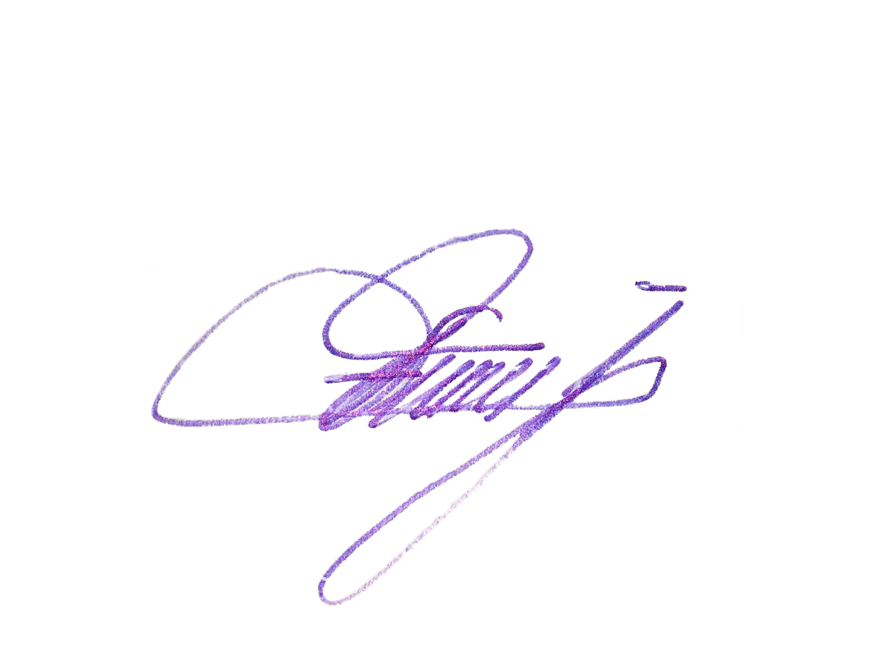
Edivaldo Ferreira Júnior
Vereador - PTB

